  - 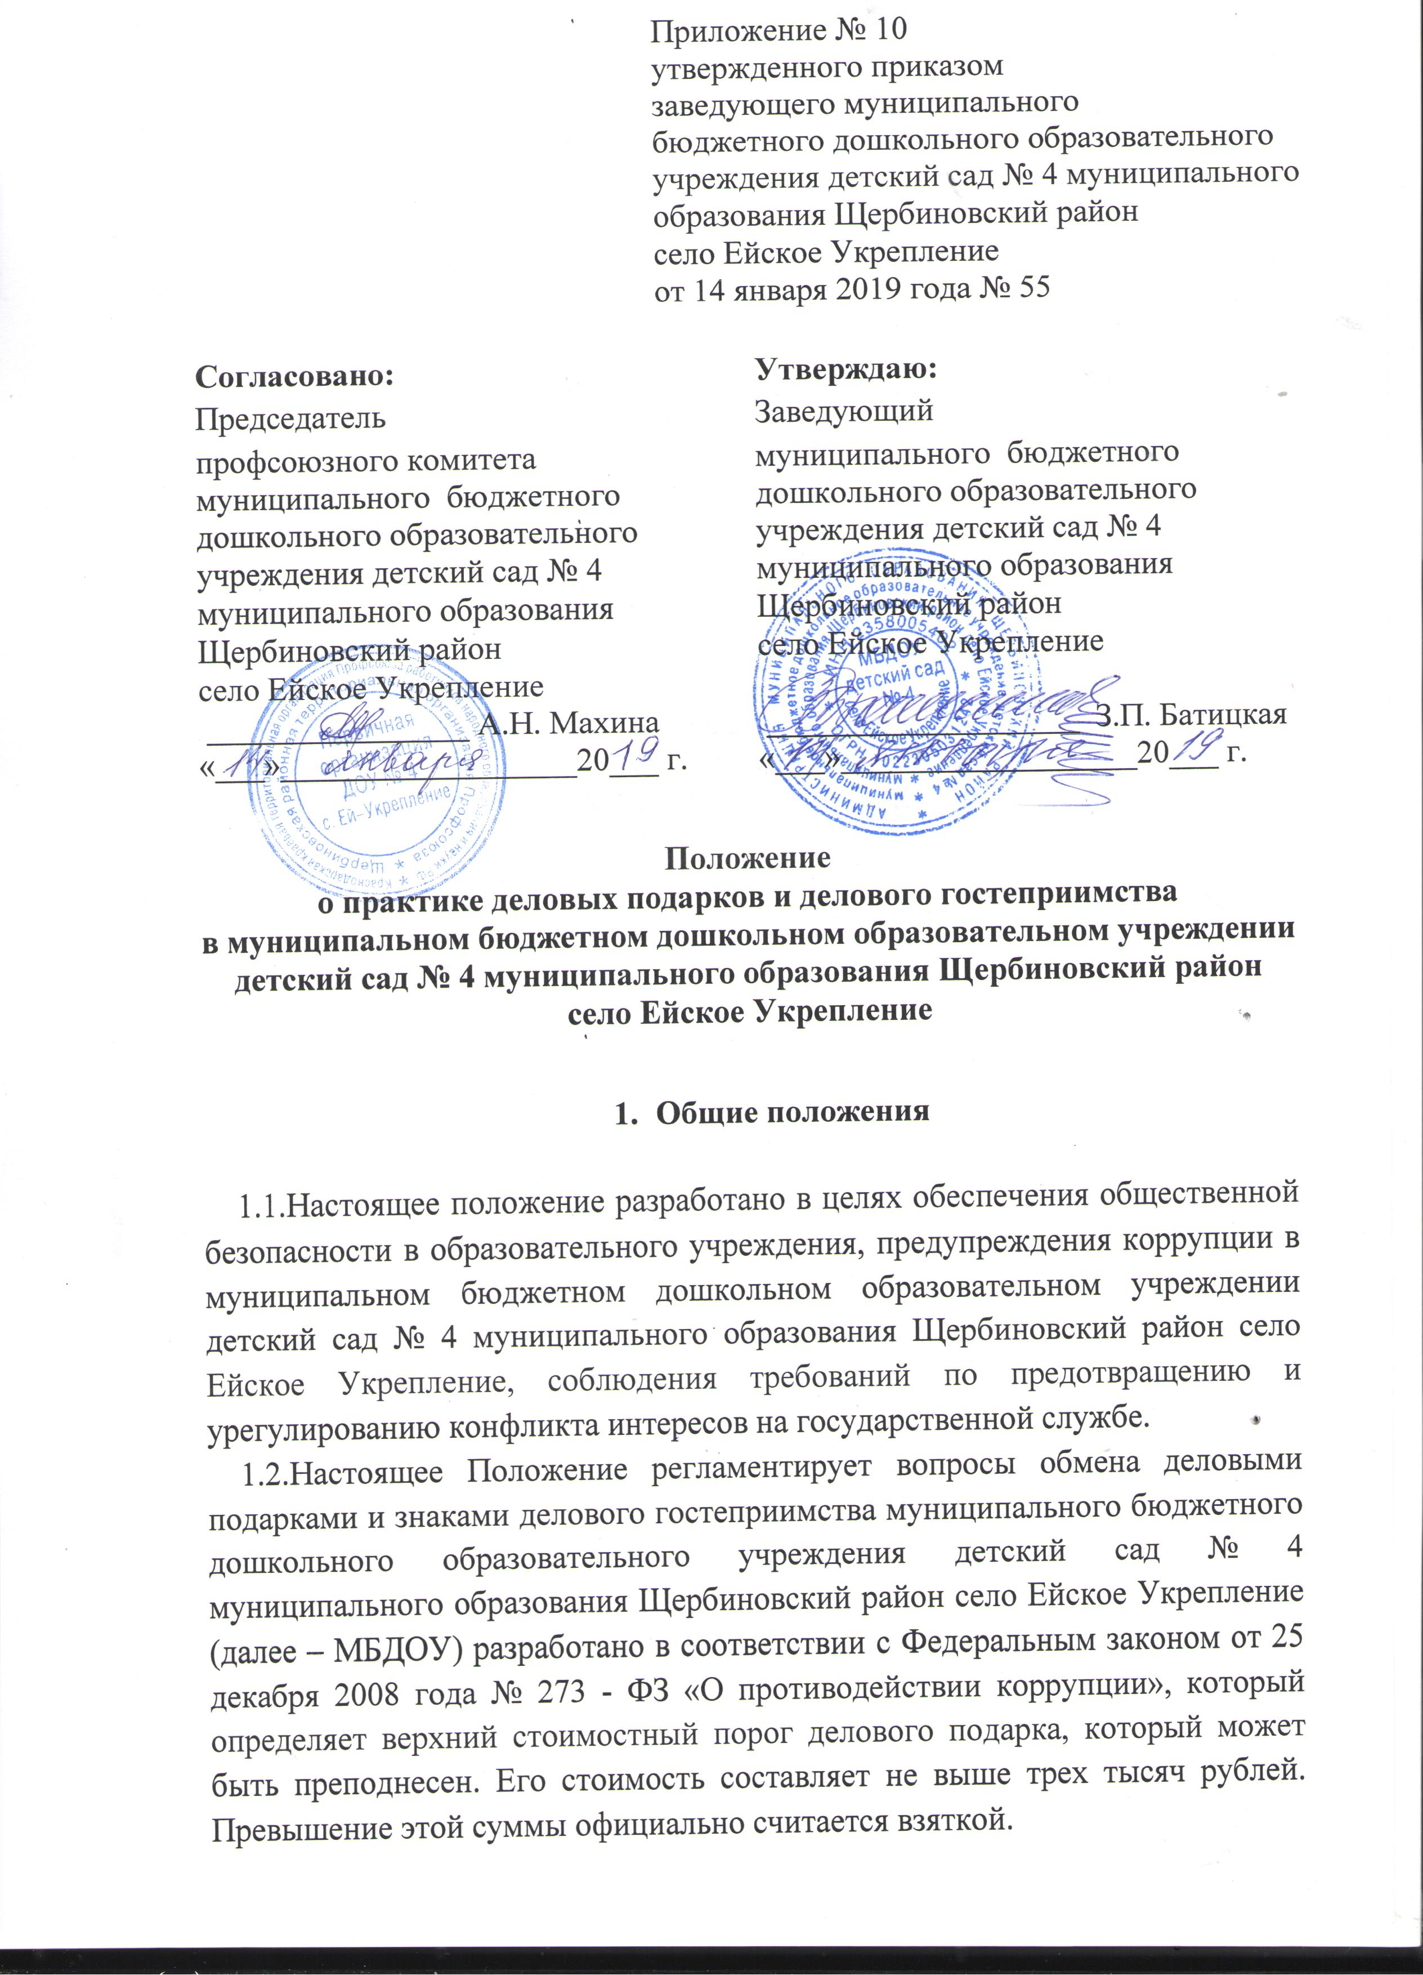Данное Положение вступает в силу с момента принятия на общем собрание трудового коллектива, и утвержденного приказом заведующего МБДОУ и действуют до принятия нового.
  - Деловой подарок – это подарок от образовательной организации и для
образовательной организации. В качестве подарков обычно используются деловые канцтовары, книги, сувениры, имеющие национальный характер. Неуместны в образовательной организации подарки из числа предметов одежды, парфюмерно-косметические и гигиенические средства.
Предоставление или получение определенных подарков, знаков делового гостеприимства разрешается при условии соблюдения правил кодекса этики и служебного поведения работников.
Предоставление или получение подарков, знаков делового гостеприимства и других представительских расходов – нормальная деловая процедура. Они помогают добиться расположения людей, а также построить или поддерживать законные деловые отношения, или являются жестом обычной любезности.
Отношения, при которых нарушается закон и принципы деловой этики, вредят репутации Учреждения и честному имени его работников, не могут обеспечить устойчивое долговременное развитие Учреждения. Такого рода отношения не могут быть приемлемы в практике работы Учреждения.
Работникам, представляющим интересы Учреждения или действующим от его имени, важно понимать границы допустимого поведения при обмене деловыми подарками и оказании делового гостеприимства. В обычной ситуации предоставление или получение подарков и знаков делового гостеприимства не является неправомерным поступком. Но они могут стать, или казаться взяткой, если, например, они предложены с целью получить какие-либо ненадлежащие выгоды.
Термин «подарки» подразумевает: все подарки в виде товаров, услуг, денег или денежных эквивалентов (например, чеки, дорожные чеки, подарочные карты и сертификаты, ваучеры, акции) и все жесты деловой вежливости, знаки благодарности, скидки, одолжения, а также другие ценные вещи, за которые получатель не платит полную стоимость.
Термин «деловое гостеприимство» подразумевает: ужины или обеды в ресторане, развлечения (например, билеты или приглашения на спортивные или культурные мероприятия), расходы на дорогу, проживание (например, в гостинице) и другие виды делового гостеприимства, за которые их получатель не платит полную стоимость.
Термин «другие представительские расходы» подразумевает: любые иные расходы, которые связаны с продвижением или демонстрацией продуктов, или услуг.
Данное Положение преследует следующие цели:
- обеспечение единообразного гостеприимства, представительских мероприятий в деловой практике Учреждения;
- осуществление управленческой и хозяйственной деятельности Учреждения исключительно на основе надлежащих норм и правил делового поведения, базирующихся на принципах качества предоставления услуг, защиты конкуренции, недопущения конфликта интересов;
- определение единых для всех работников Учреждения требований к дарению и принятию деловых подарков, к организации и участию в представительских мероприятиях;
- минимизирование рисков, связанных с возможным злоупотреблением в области подарков, представительских мероприятий;
- наиболее серьезными из таких рисков являются опасность подкупа и взяточничество.

2. Дарение деловых подарков и оказание знаков делового гостеприимства
2.1. Деловые подарки, подлежащие дарению, и знаки делового гостеприимства должны:
- соответствовать требованиям антикоррупционного законодательства Российской Федерации, настоящего Положения, локальных нормативных актов МБДОУ;
- быть оказаны и вручены только от имени организации.
2.2. Деловые подарки, подлежащие дарению, и знаки делового гостеприимства не должны:
- создавать для получателя обязательства, связанные с его должностным положением или исполнением им служебных (должностных) обязанностей;
- представлять собой скрытое вознаграждение за услугу, действие или бездействие, попустительство или покровительство, предоставление прав или принятие определенных решений либо попытку оказать влияние на получателя с иной незаконной или неэтичной целью;
- быть в форме наличных, безналичных денежных средств, ценных бумаг, драгоценных металлов;
- создавать риск для репутации, как организации, так и ее работников.
2.3. Стоимость подарка, подлежащего дарению, не должна превышать стоимость, установленную локальным нормативным актом организации.
2.4. Специфика выбора деловых подарков:
- подарки, которые дарят должностные лица.
- в процессе выбора подарка важно учитывать национальные и культурные особенности страны.
2.5. Подарок должен быть памятной вещью. Подарки руководителю образовательной организации от подчиненных могут быть только коллективными, при этом они не являются обязательными. Индивидуальный подарок от подчиненного – нарушение делового этикета.
2.6. Подарки руководителя подчиненным, наоборот, вполне допустимы и
должны расцениваться как поощрение, одобрение их работы.
2.7. Подарок принято вручать двумя руками (за исключением мелких предметов). При вручении подарков необходимо также учитывать характер
мероприятия. В официальной обстановке вручение и сам подарок должны обязательно учитывать место проведения мероприятия, характер торжества, состав участников и обстановку, характер отношений и другие особенности.
2.8. Строго запрещается:
- предлагать, обещать и давать любые подарки, знаки делового гостеприимства и другие представительские расходы кому-либо;
- требовать, просить, соглашаться взять, принимать или брать любые подарки, знаки делового гостеприимства и другие представительские расходы от кого-либо, если они относятся к категории запрещенных подарков, знаков делового гостеприимства и других представительских расходов или не соответствуют Правилам предоставления и получения подарков.
Эти запреты применимы независимо от того, как приняты (или переданы) подарки, деловое гостеприимство и другие представительские расходы, лично вами или через кого-то, кто действует от вашего имени. Вы несете ответственность за соблюдение правил.
Подарки, знаки делового гостеприимства и представительские расходы запрещены в любых ситуациях, независимо от их цены, если они:
- предоставлены за получение ненадлежащих выгод: все, что было передано (или может обоснованно считаться переданным) с целью получить, удержать или отблагодарить за полученную ненадлежащим образом выгоду для вас или для другого человека, или с целью стимулировать кого-то поступить ненадлежащим образом, или отблагодарить его за такой поступок;
- получены за ненадлежащую выгоду: все, что получено, зная или подозревая, что эти вещи предлагаются или даются с целью стимулировать вас, или другого человека предоставить какие-либо ненадлежащие выгоды кому-либо, или поступать ненадлежащим образом, или в знак благодарности за неправомерный поступок с вашей стороны или со стороны другого человека;
- вызывают конфликт интересов: все, что может вызвать, либо может считаться причиной конфликта интересов (другими словами, конфликт между конкурирующими интересами, который может препятствовать принятию объективного, непредвзятого решения);
- взаимно обязывающие: все, что дарится или принимается, с намерением или ожиданием получить, что-то взамен;
- неуместные: все, что является неуместным, оскорбительным или может негативно сказаться на репутации коллектива или работника;
- нарушают закон: все, что перечит каким-либо действующим законам или нормам, включая местные законы.

3. Получение работниками организации деловых подарков
и принятие знаков делового гостеприимства

3.1. Работники МБДОУ могут получать деловые подарки, знаки делового гостеприимства только на официальных мероприятиях, если это не противоречит требованиям антикоррупционного законодательства Российской Федерации, настоящего Положения, локальным нормативным актам МБДОУ.
3.2. При получении делового подарка или знаков делового гостеприимства работник МБДОУ обязан принять меры по недопущению возможности возникновения конфликта интересов в соответствии с Положением о конфликте интересов, утвержденным локальным нормативным актом МБДОУ.
3.3. В случае возникновения конфликта интересов или возможности возникновения конфликта интересов при получении делового подарка или знаков делового гостеприимства работник МБДОУ обязан в письменной форме уведомить об этом структурное подразделение или должностное лицо организации, ответственное за противодействие коррупции, в соответствии с процедурой раскрытия конфликта интересов, утвержденной локальным нормативным актом организации.
3.4. Работникам МБДОУ запрещается:
- принимать предложения от организаций или третьих лиц о вручении деловых подарков и об оказании знаков делового гостеприимства, деловые подарки и знаки делового гостеприимства в ходе проведения деловых переговоров, при заключении договоров, а также в иных случаях, когда подобные действия могут повлиять или создать впечатление об их влиянии на принимаемые решения;
- просить, требовать, вынуждать организации или третьих лиц дарить им либо их родственникам деловые подарки и/или оказывать в их пользу знаки делового гостеприимства;
- принимать подарки в форме наличных, безналичных денежных средств, ценных бумаг, драгоценных металлов.
3.5. Подарки, деловое гостеприимство и другие представительские расходы:
- должны предоставляться с честными намерениями и лишь с целью построить или сохранить законные деловые отношения, либо как знак вежливости;
- сувенирами или скромными подарками, должны иметь небольшую стоимость и не являться экстравагантной вещью или предметом роскоши;
- должны иметь разумные и соответствующие обстоятельствам и местным культурным особенностям вид, стоимость, повод и регулярность;
- должны соответствовать нормам деловой практики;
- должны соответствовать действующим нормам и законам, включая местное законодательство.
3.6. Работники, представляя интересы Учреждения или действуя от его имени, должны понимать границы допустимого поведения при обмене деловыми подарками и оказании делового гостеприимства.
3.7. Подарки, в том числе в виде оказания услуг, знаков особого внимания не должны ставить принимающую сторону в зависимое положение, приводить к возникновению каких-либо встречных обязательств со стороны получателя или оказывать влияние на объективность его деловых суждений и решений.
При любых сомнениях в правомерности или этичности своих действий работники обязаны поставить в известность своих непосредственных руководителей и проконсультироваться с ними, прежде чем дарить или получать подарки, или участвовать в тех или иных представительских мероприятиях.
Не допускается передавать и принимать подарки от имени Учреждения, его сотрудников и представителей в виде денежных средств, как наличных, так и безналичных, независимо от валюты, а также в форме ценных бумаг.
Не допускается принимать подарки в ходе проведения торгов и во время прямых переговоров при заключении договоров (контрактов).
Подарки и услуги, предоставляемые Учреждением, передаются только от имени Учреждения в целом, а не как подарок от отдельного работника Учреждения.
Работник Учреждения, которому при выполнении должностных обязанностей предлагаются подарки или иное вознаграждение, как в прямом, так и в косвенном виде, которые способны повлиять на подготавливаемые и (или) принимаемые им решения или оказать влияние на его действия (бездействия), должен:
- отказаться от них и немедленно уведомить своего непосредственного руководителя и Комиссию по соблюдению требований к служебному поведению и урегулированию конфликта интересов о факте предложения подарка (вознаграждения);
- по возможности исключить дальнейшие контакты с лицом, предложившим подарок или вознаграждение, если только это связано со служебной необходимостью;
- в случае, если подарок или вознаграждение не представляется возможным отклонить или возвратить, передать его с соответствующей служебной запиской руководству Учреждения, продолжить работу в установленном в Учреждении порядке над вопросом, с которым был связан подарок или вознаграждение.
Для установления и поддержания деловых отношений и как проявление общепринятой вежливости работники Учреждения могут и презентовать третьим лицам и получать от них представительские подарки. Под представительскими подарками понимается сувенирная продукция (в том числе с логотипом Учреждения), цветы, кондитерские изделия и аналогичная продукция.
3.8. Работник МБДОУ, получивший деловой подарок, обязан сообщить об этом руководителю МБДОУ и заведующему хозяйством в связи с их должностным положением или исполнением ими служебных (должностных) обязанностей, сдачи и оценки подарка, реализации (выкупе) и зачислении средств, вырученных от его реализации, утвержденным локальным актом МБДОУ.
4. Область применения

Настоящее Положение подлежит применению вне зависимости от того, каким образом передаются деловые подарки и знаки делового гостеприимства - напрямую или через посредников.
Настоящее Положение является обязательным для всех и каждого работника Учреждения в период работы в Учреждении.

